МИНОБРНАУКИ РОССИИ
САНКТ-ПЕТЕРБУРГСКИЙ ГОСУДАРСТВЕННЫЙ ЭЛЕКТРОТЕХНИЧЕСКИЙ УНИВЕРСИТЕТ
«ЛЭТИ» ИМ. В.И. УЛЬЯНОВА (ЛЕНИНА)

Кафедра вычислительной техники

ОТЧЕТ
по лабораторной работе №3

по дисциплине «Введение в искусственный интеллект» Тема: Разработка демонстрационной экспертной системы на языке CLIPS

Студент гр. 3311 ____________ | Аршин А.Д Баймухамедов Р.Р Пасечный Л.В Шарпинский Д.
Преподаватель ____________ | Пантелеев М. Г.

Санкт-Петербург 2026
Цель работы: изучить основные возможности и базовые команды среды CLIPS, освоить работу с фактами, правилами и механизмом логического вывода, а также разработать демонстрационную экспертную систему на языке CLIPS.

Задание:

1. Изучить базовые команды и конструкции среды CLIPS.
2. Запустить среду CLIPS и выполнить команды clear, reset и assert.
3. Задать исходное множество фактов с помощью конструкции deffacts.
4. Создать несколько правил с помощью конструкции defrule.
5. Продемонстрировать работу механизма вывода в пошаговом режиме с использованием окна фактов и окна agenda.
6. Выбрать предметную область демонстрационной экспертной системы.
7. Сформировать базу знаний экспертной системы в файле rulebase.clp.
8. Обеспечить полноту базы знаний и количество правил не менее 25.
9. Протестировать экспертную систему на различных наборах входных фактов.
10. Подготовить отчёт со скриншотами, описанием предметной области, текстом программы и результатами работы.
Ход выполнения работы:
- Знакомство со средой CLIPS
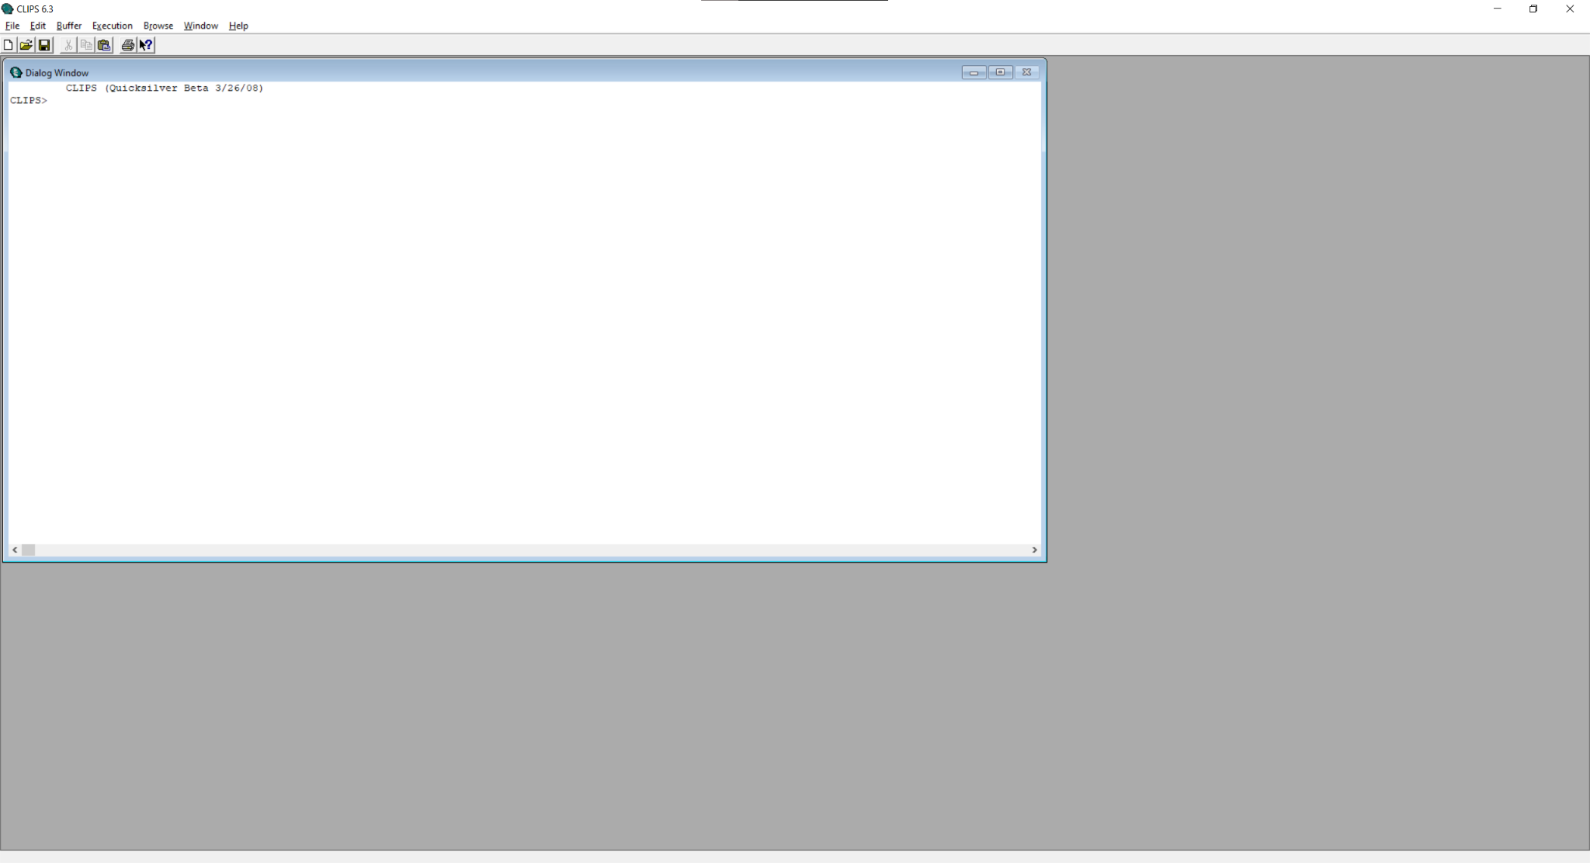
Рис. 1 - Основной интерфейс программы CLIPSWin.exe.
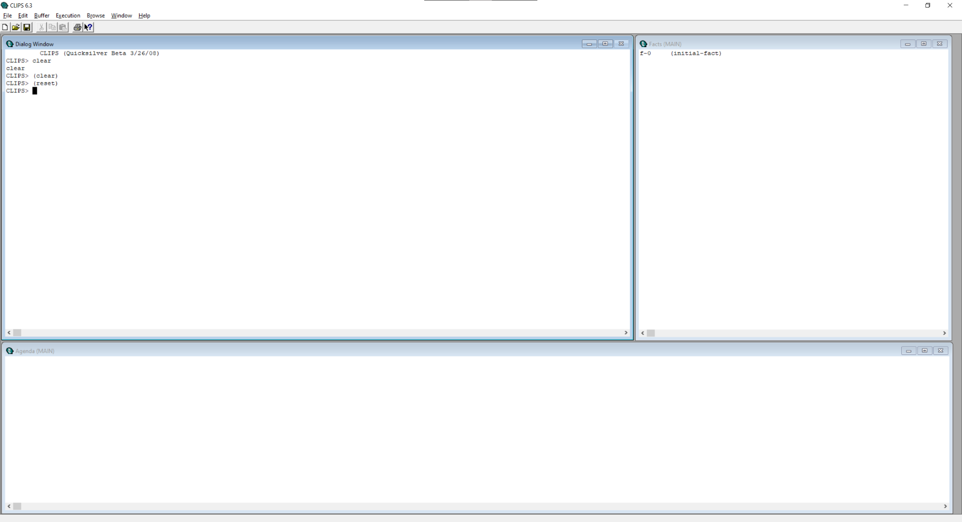
Рис. 2. - Выполнение команд (clear) и (reset), открытие окон Facts и Agenda.
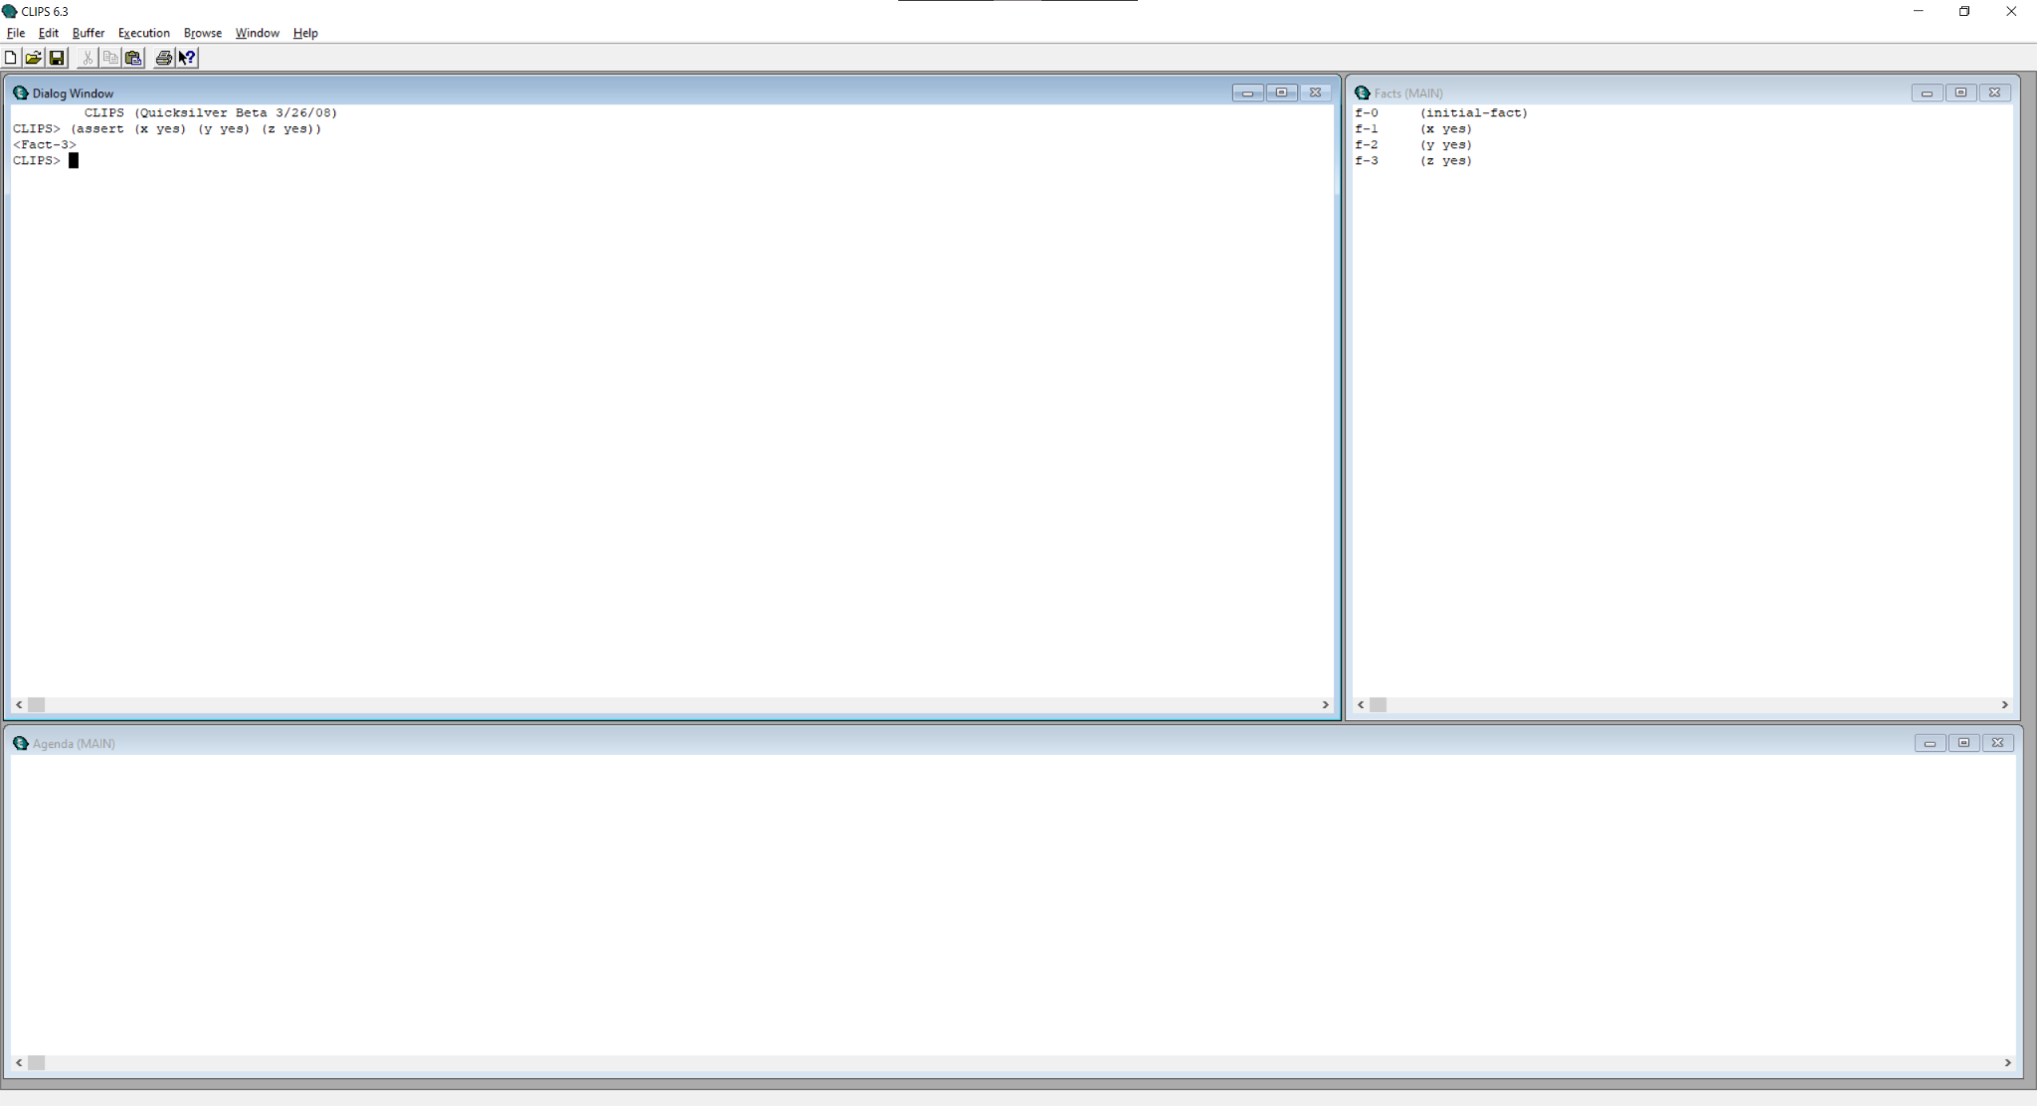
Рис. 3 - Добавление трех упорядоченных фактов командой (assert).
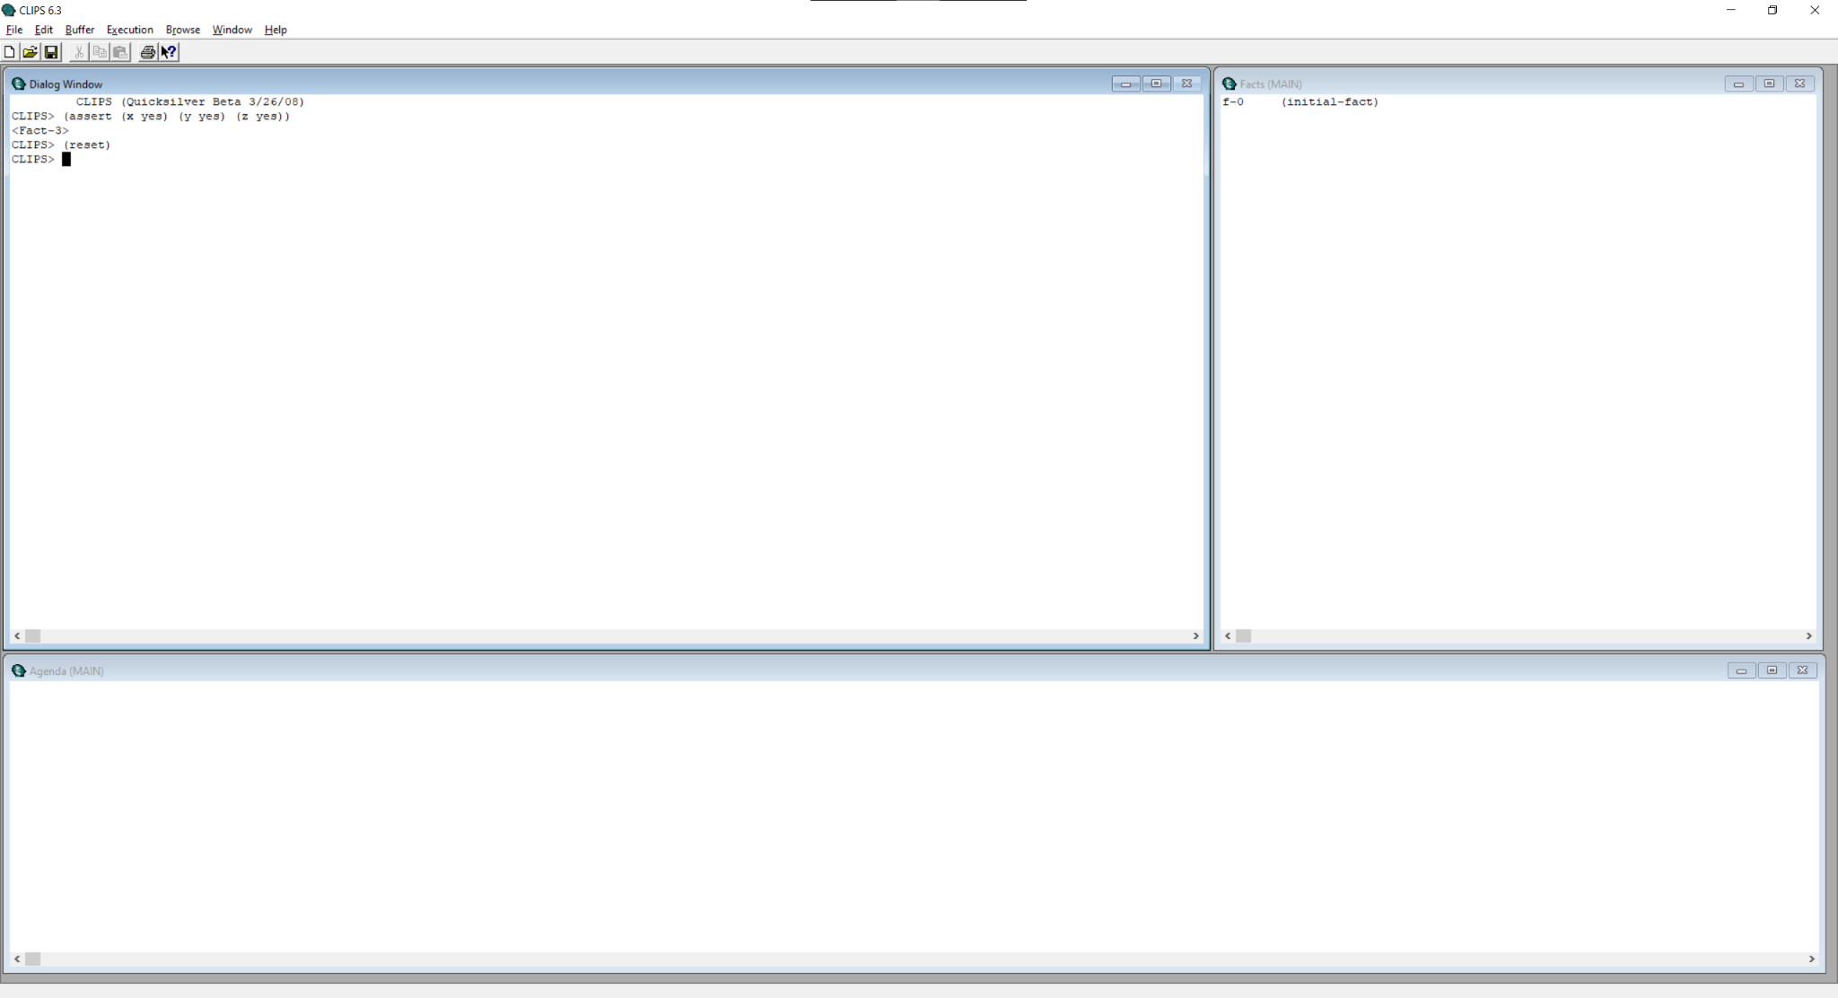
Рис. 4. - Список фактов после повторного (reset).
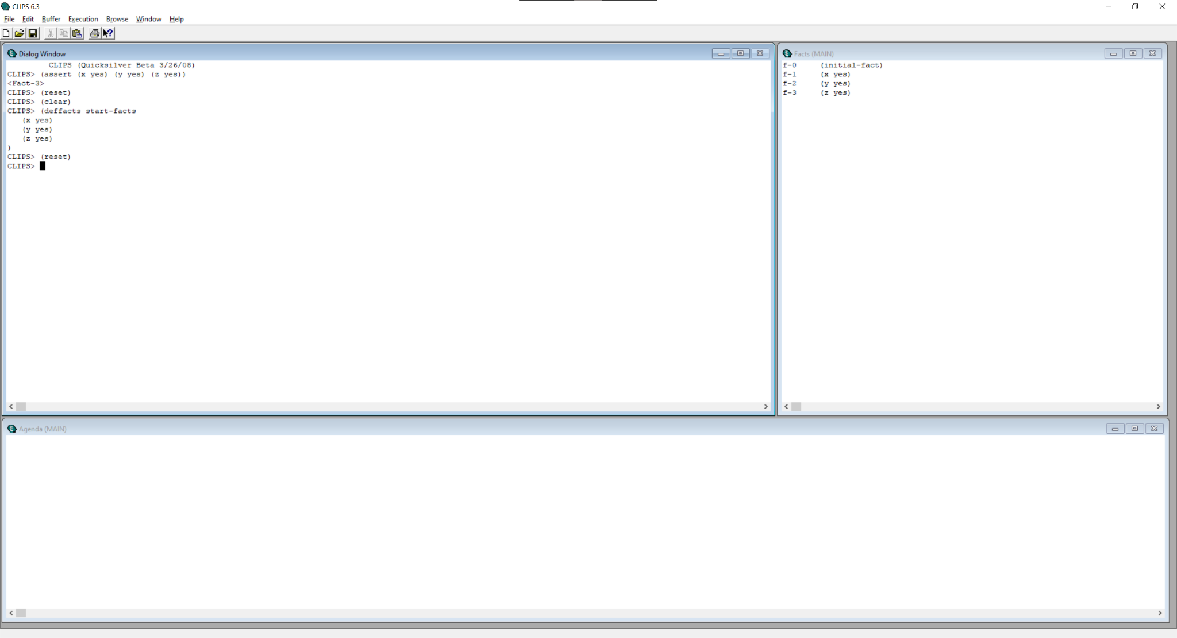
Рис. 5. - Исходные факты, заданные конструкцией (deffacts).
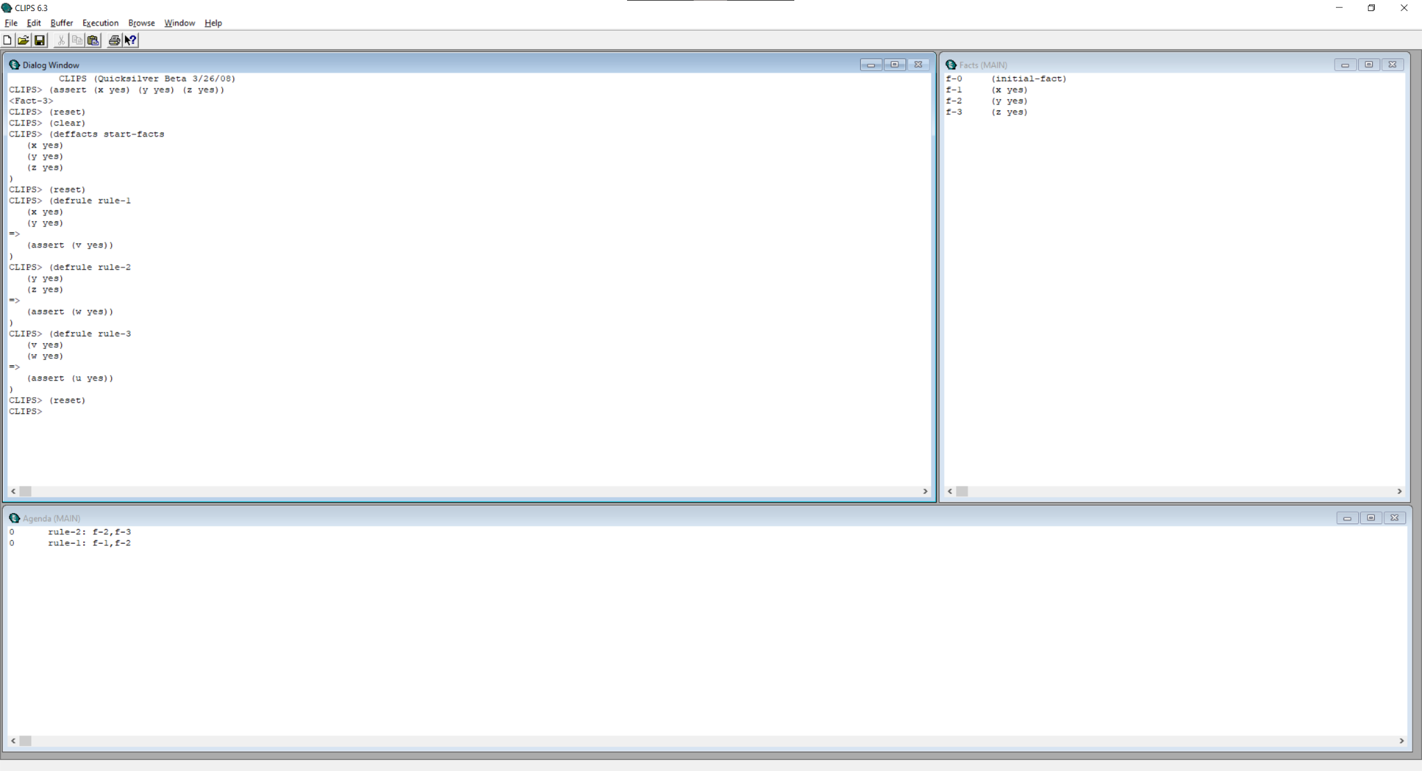
Рис. 6. - Состояние списка фактов и agenda после добавления правил.
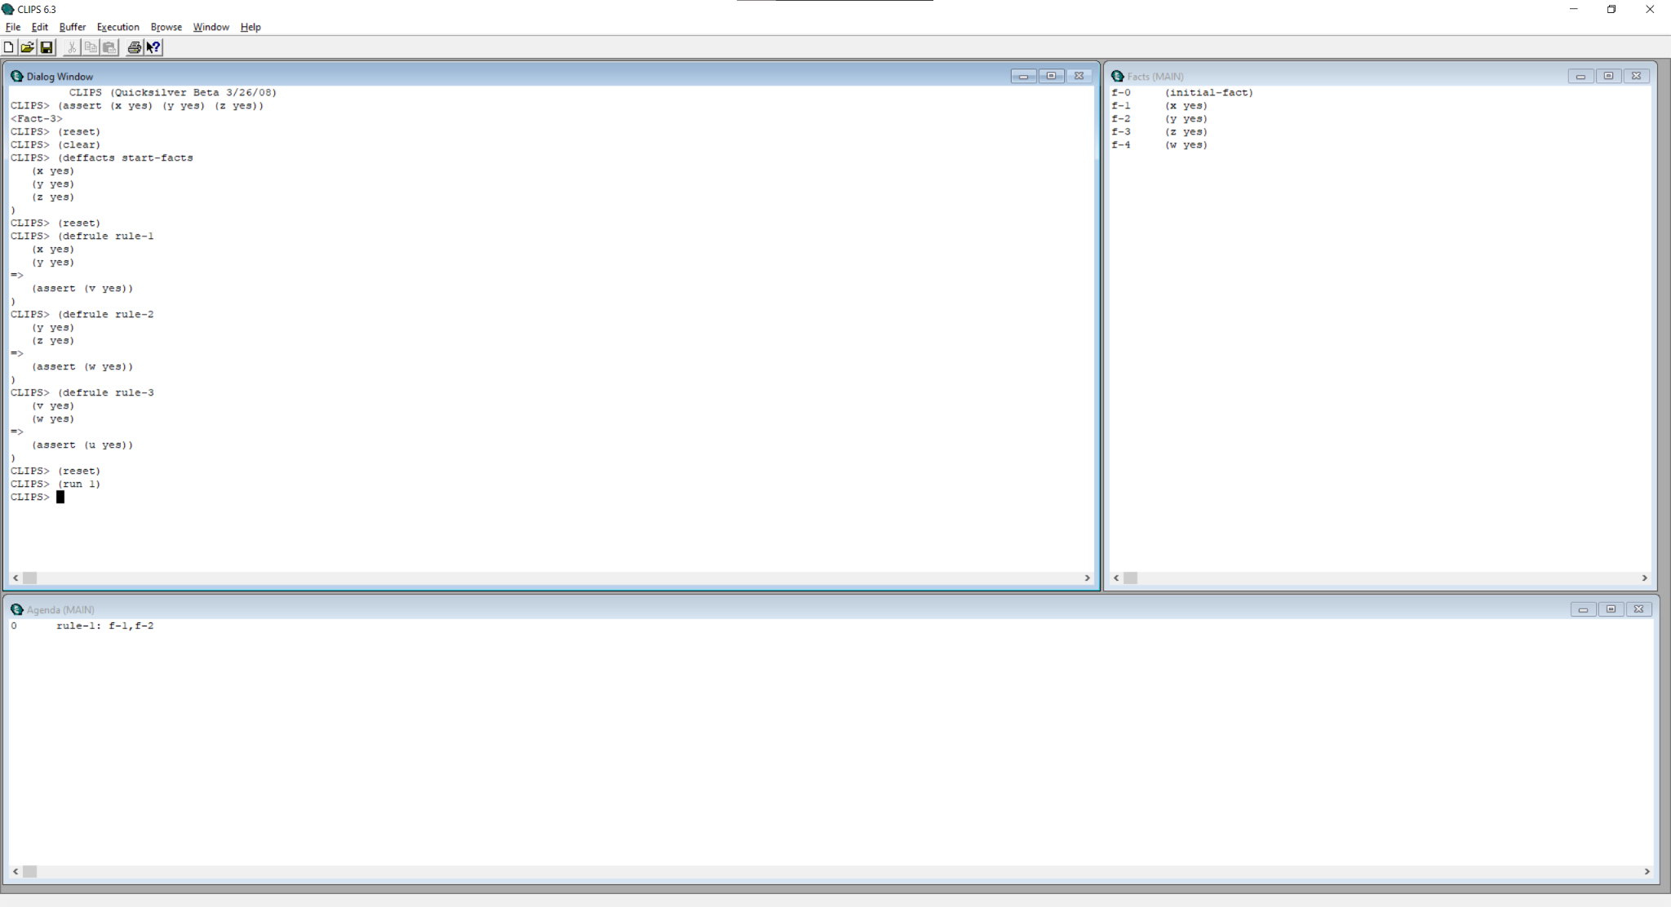
Рис. 7.
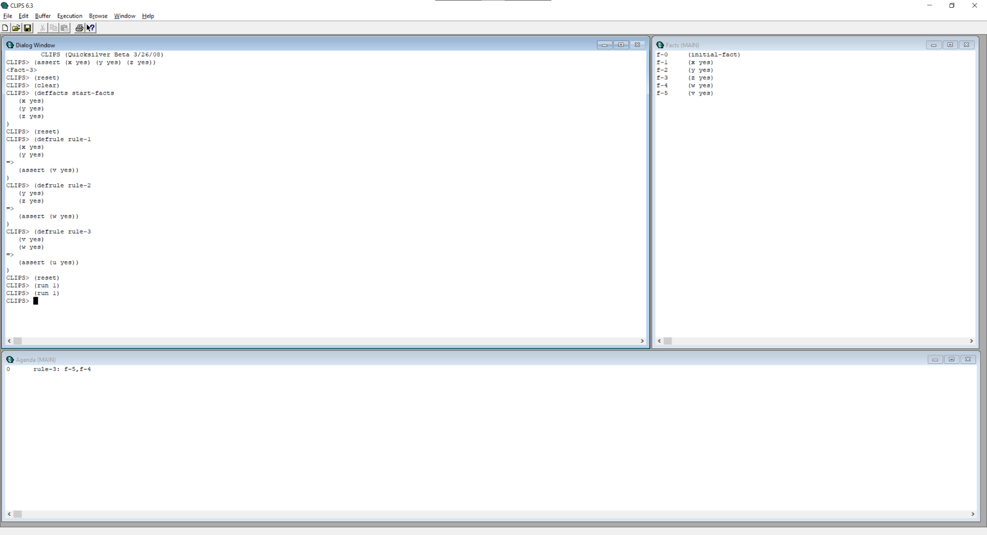
Рис. 8.
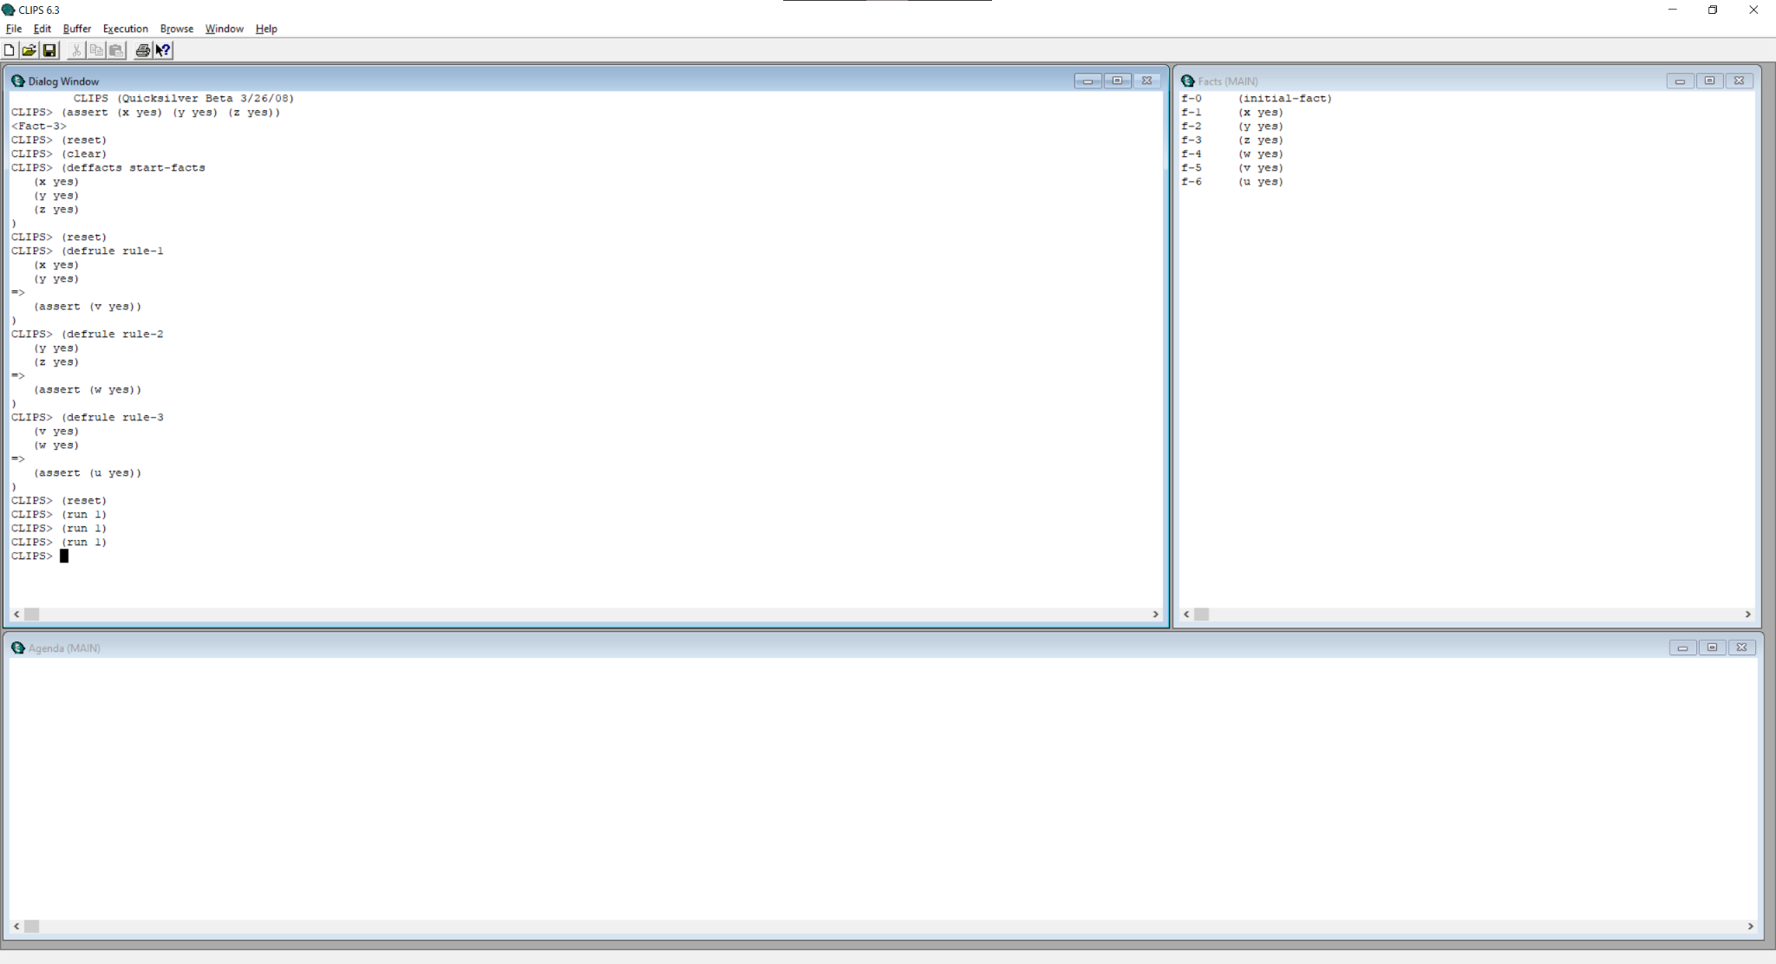
Рис. 9.
В результате пошагового вывода были задействованы правила rule-1, rule-2 и rule-3. Первые два правила сформировали промежуточные факты (v yes) и (w yes), после чего третье правило сформировало итоговый факт (u yes) (Рис. 7-9).
- Задание собственной предметной области.

В рамках лабораторной работы разрабатывается демонстрационная экспертная система оценки шанса трудоустройства кандидата на вакансию.
Экспертная система должна использовать входные переменные: уровень опыта кандидата, образование, тип компании и уровень зарплаты в вакансии. На основании этих данных система должна определить промежуточные переменные: уровень специалиста и конкуренцию за вакансию. По промежуточным переменным система должна сформировать итоговую оценку шанса трудоустройства по шкале от 1 до 5, где 1 - низкий шанс на трудоустройство, а 5 - высокий.

Таблица 1. - Переменные экспертной системы.

Тип переменной | Имя в CLIPS | Возможные значения | Описание
Входная | experience | junior, middle, senior | уровень опыта кандидата
Входная | education | none, courses, higher | образование кандидата
Входная | company | big, medium, startup | тип компании
Входная | salary | low, medium, high | уровень зарплаты в вакансии
Промежуточная | specialist-level | low, medium, high | итоговый уровень специалиста
Промежуточная | competition | low, medium, high | конкуренция за вакансию
Выходная | employment-chance | 1, 2, 3, 4, 5 | шанс трудоустройства

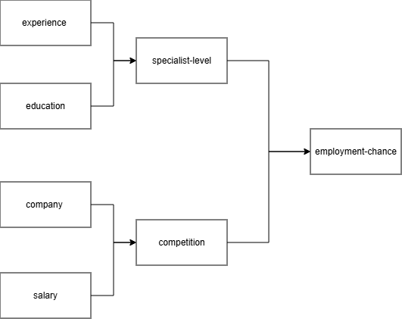
Рис. 10. - Схема зависимости переменных.
Опыт и образование определяют уровень специалиста.
Тип компании и зарплата определяют конкуренцию за вакансию.
Уровень специалиста и конкуренция определяют шанс трудоустройства.

- Расчёт количества правил.
Количество правил для определения конкретной переменной определяется как произведение количества возможных значений входных переменных, используемых в левой части правил. Это необходимо для обеспечения полноты базы знаний, то есть покрытия всех возможных комбинаций значений входных переменных.
experience × education = 3 × 3 = 9 правил
company × salary = 3 × 3 = 9 правил
specialist-level × competition = 3 × 3 = 9 правил
Итого: 9 + 9 + 9 = 27 правил.
- Создание файла rulebase.clp.
; ============================================================
; Lab 3
; Expert system: employment chance estimation
; ============================================================

(deffacts input-data
(experience junior)
(education courses)
(company big)
(salary high)
)

; ============================================================

; specialist-level rules
(defrule specialist-level-1
(experience junior)
(education none)
=>
(assert (specialist-level low))
)

(defrule specialist-level-2
(experience junior)
(education courses)
=>
(assert (specialist-level low))
)

(defrule specialist-level-3
(experience junior)
(education higher)
=>
(assert (specialist-level medium))
)

(defrule specialist-level-4
(experience middle)
(education none)
=>
(assert (specialist-level medium))
)

(defrule specialist-level-5
(experience middle)
(education courses)
=>
(assert (specialist-level medium))
)

(defrule specialist-level-6
(experience middle)
(education higher)
=>
(assert (specialist-level high))
)

(defrule specialist-level-7
(experience senior)
(education none)
=>
(assert (specialist-level high))
)

(defrule specialist-level-8
(experience senior)
(education courses)
=>
(assert (specialist-level high))
)

(defrule specialist-level-9
(experience senior)
(education higher)
=>
(assert (specialist-level high))
)

; ============================================================

; competition rules

(defrule competition-1
(company big)
(salary high)
=>
(assert (competition high))
)

(defrule competition-2
(company big)
(salary medium)
=>
(assert (competition high))
)

(defrule competition-3
(company big)
(salary low)
=>
(assert (competition medium))
)

(defrule competition-4
(company medium)
(salary high)
=>
(assert (competition high))
)

(defrule competition-5
(company medium)
(salary medium)
=>
(assert (competition medium))
)

(defrule competition-6
(company medium)
(salary low)
=>
(assert (competition low))
)

(defrule competition-7
(company startup)
(salary high)
=>
(assert (competition medium))
)

(defrule competition-8
(company startup)
(salary medium)
=>
(assert (competition medium))
)

(defrule competition-9
(company startup)
(salary low)
=>
(assert (competition low))
)

; ============================================================

; employment-chance rules

(defrule employment-chance-1
(specialist-level low)
(competition high)
=>
(assert (employment-chance 1))
)

(defrule employment-chance-2
(specialist-level low)
(competition medium)
=>
(assert (employment-chance 2))
)

(defrule employment-chance-3
(specialist-level low)
(competition low)
=>
(assert (employment-chance 3))
)

(defrule employment-chance-4
(specialist-level medium)
(competition high)
=>
(assert (employment-chance 2))
)

(defrule employment-chance-5
(specialist-level medium)
(competition medium)
=>
(assert (employment-chance 3))
)

(defrule employment-chance-6
(specialist-level medium)
(competition low)
=>
(assert (employment-chance 4))
)

(defrule employment-chance-7
(specialist-level high)
(competition high)
=>
(assert (employment-chance 3))
)

(defrule employment-chance-8
(specialist-level high)
(competition medium)
=>
(assert (employment-chance 4))
)

(defrule employment-chance-9
(specialist-level high)
(competition low)
=>
(assert (employment-chance 5))
)
- Загрузка файла в CLIPS.
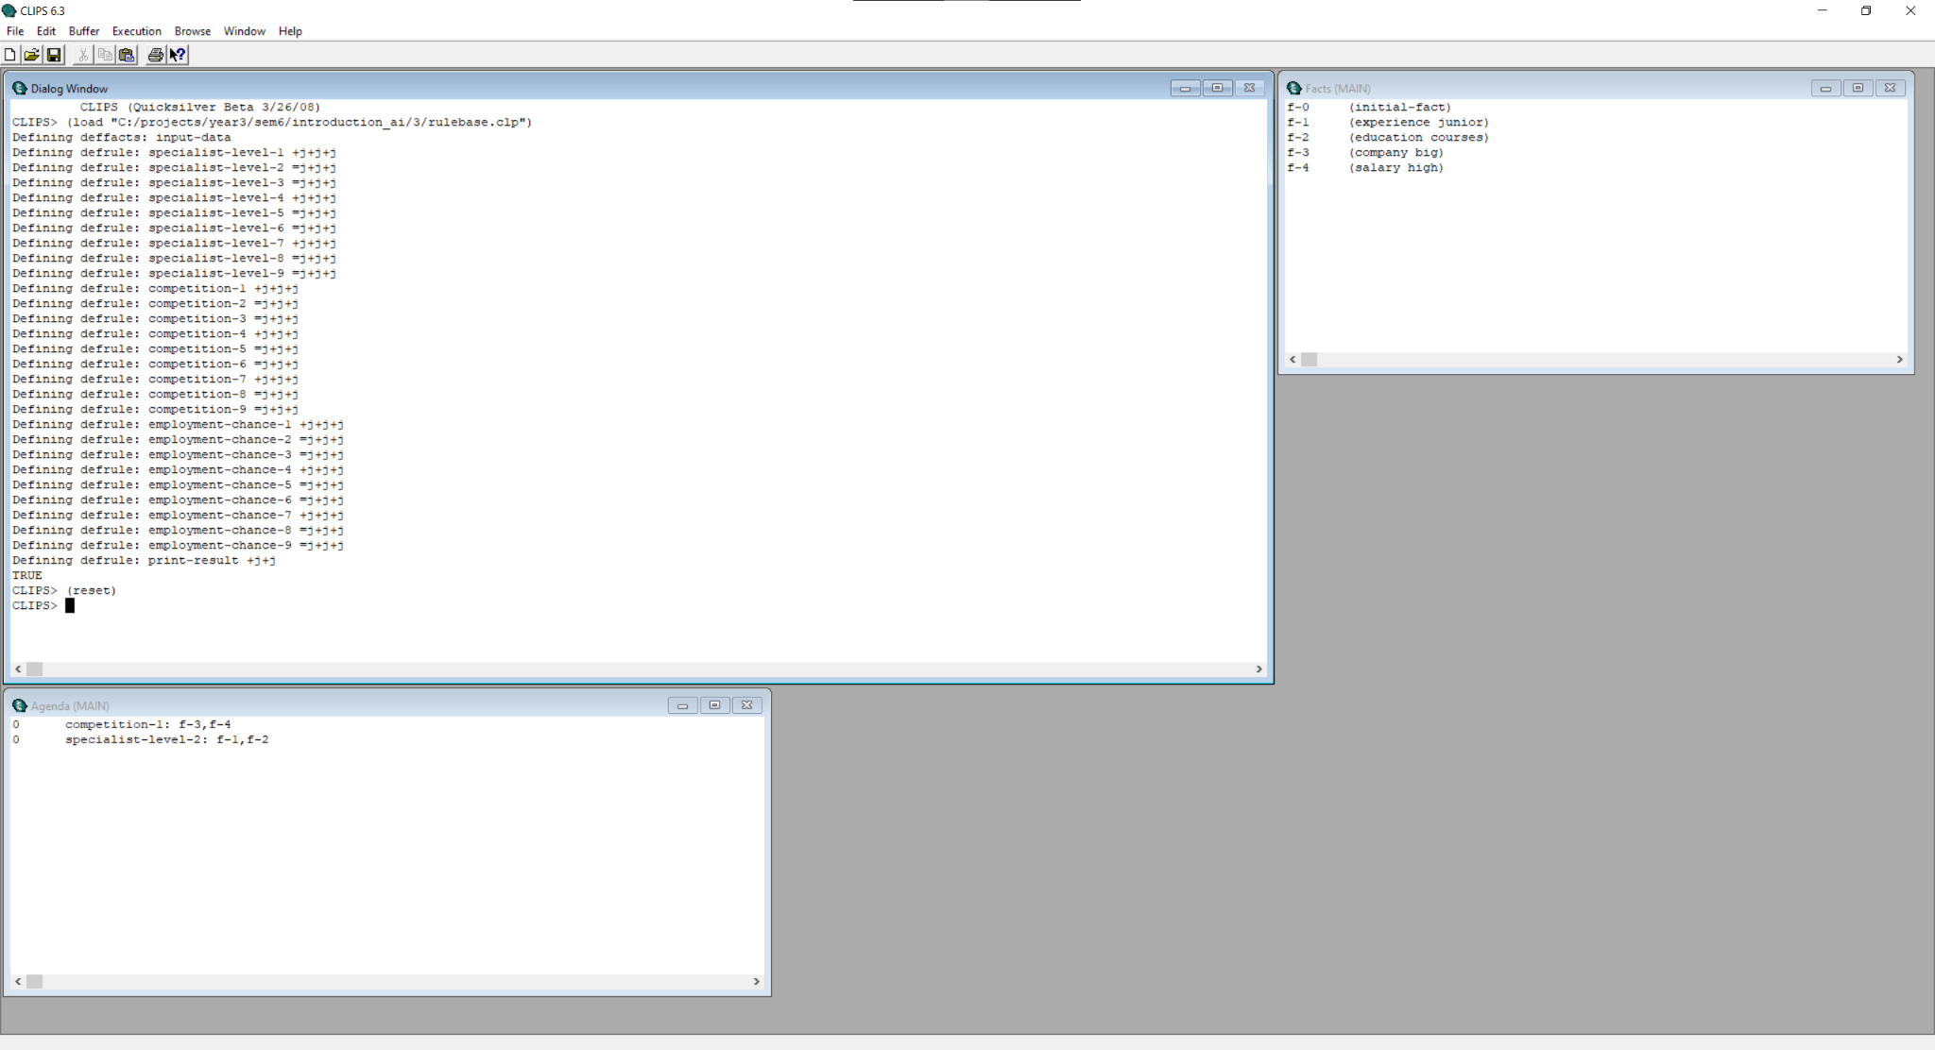
Рис. 11. - Загрузка файла rulebase.clp в CLIPS.
- Пошаговое выполнение.
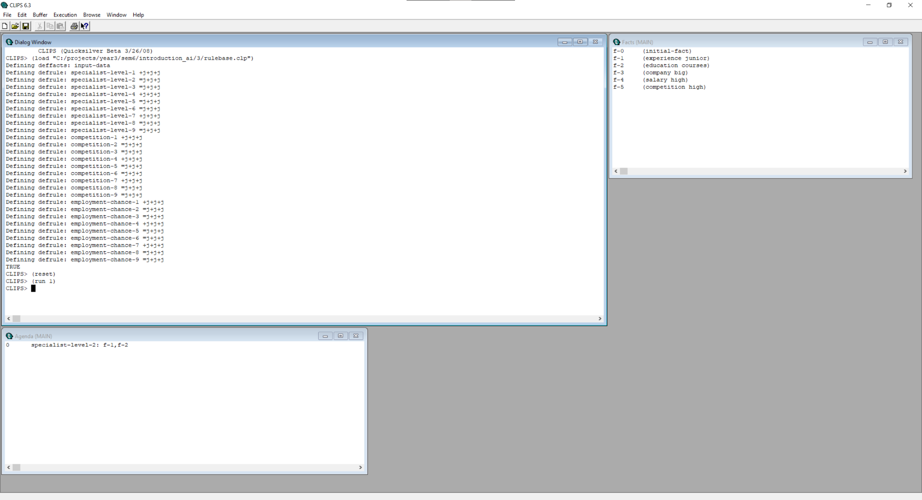
Рис. 12.
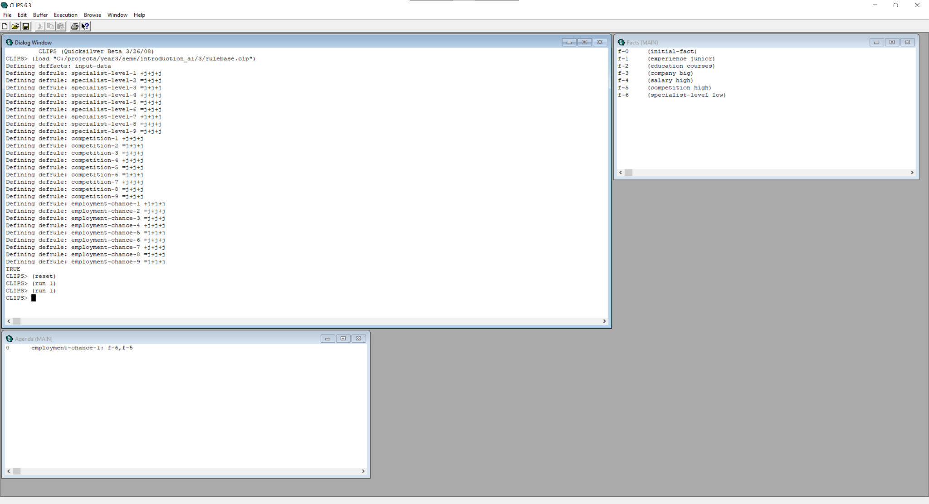
Рис. 13.
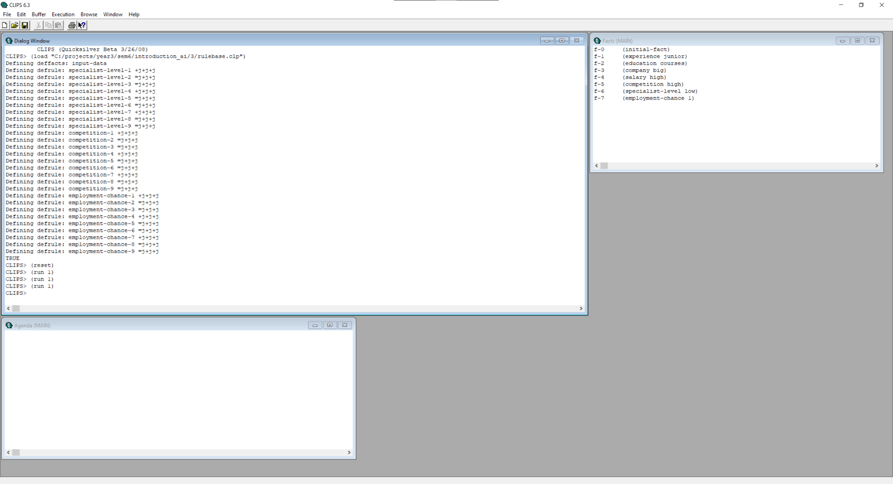
Рис. 14.
На рисунках 12 - 14 представлено пошаговое выполнение. В окне Agenda можно наблюдать активные правила на каждом этапе выполнения. В конце получается вывод: при опыте уровня junior и образовании уровня курсов, попытка трудоустройства в большую компанию на должность с высокой заработной платой имеет шанс 1, то есть очень низкий.
- Тестирование на разных входных данных.
Проведём тестирование на других входных данных. Рассмотрим кандидата с высшим образованием, опытом уровня senior, который устраивается в стартам на низкую зарплату. Ожидается, что у него будут высокие шансы.
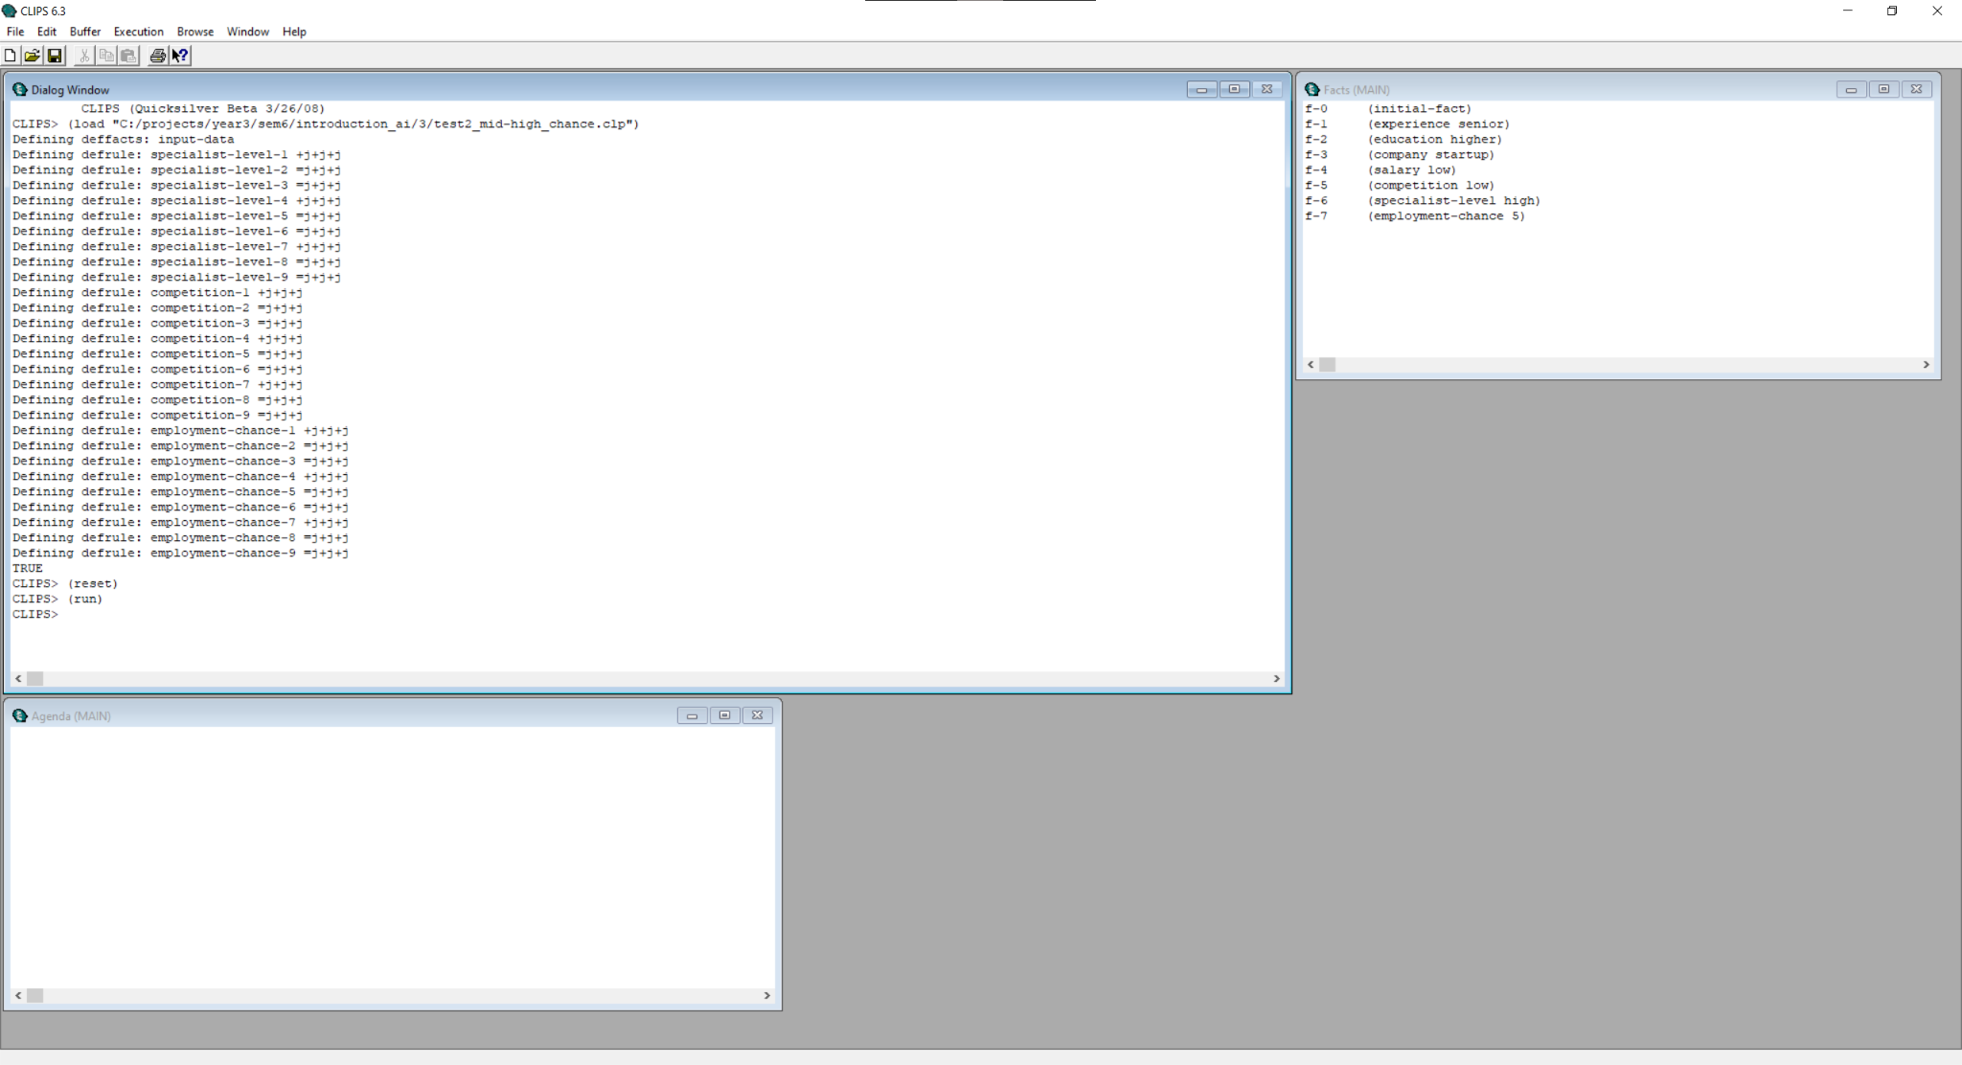
Рис. 15. - Кандидат с высокими шансами на трудоустройство.
Рассмотрим другого: middle опыт работы, высшее образование, средняя компания и средняя зарплата.
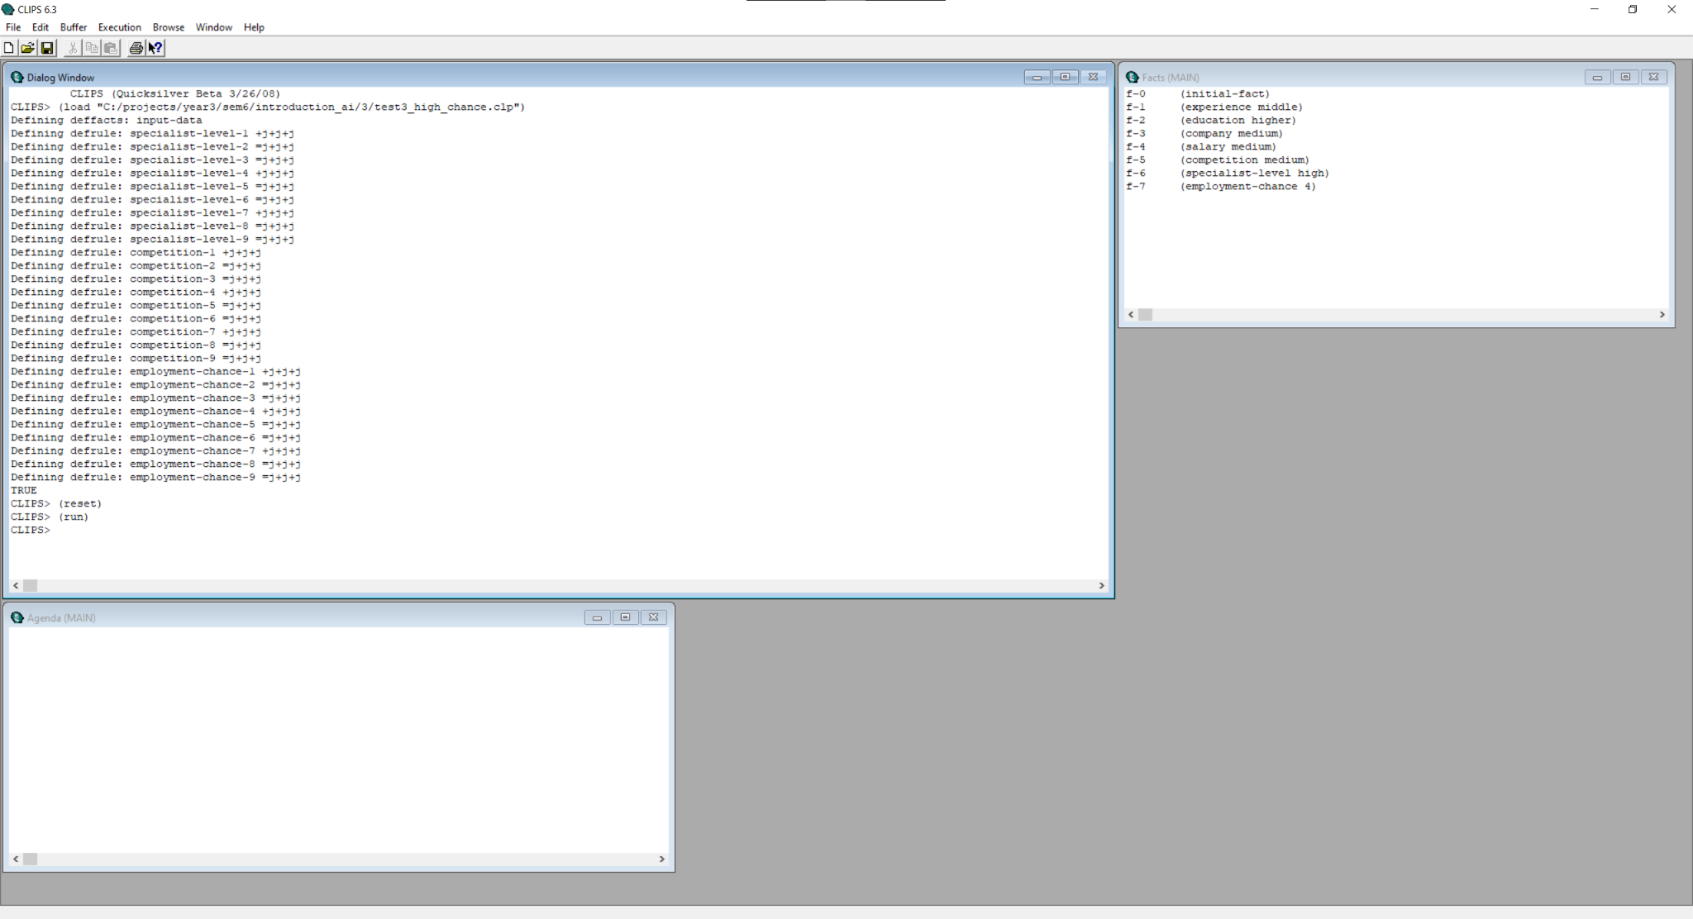
Рис. 16. - Кандидат со средне-высокими шансами на трудоустройство.

Вывод
В ходе выполнения лабораторной работы были изучены основные возможности среды CLIPS, а также освоены базовые конструкции представления знаний: факты, конструкции deffacts и правила defrule. Было рассмотрено использование команд управления средой, таких как clear, reset, assert, а также механизм пошагового и полного логического вывода с использованием окна фактов и окна agenda.

В рамках работы была разработана демонстрационная экспертная система для оценки шанса трудоустройства кандидата на вакансию. Были определены входные, промежуточные и выходные переменные, сформирована база знаний, содержащая 28 правил, обеспечивающих полноту для всех возможных комбинаций значений входных параметров.

Проведённое тестирование на различных наборах входных данных показало корректность работы системы. Экспертная система последовательно формирует промежуточные факты и на их основе вычисляет итоговый результат, что демонстрирует работу механизма логического вывода в CLIPS.

Таким образом, поставленная цель работы была достигнута: получены практические навыки построения экспертных систем на основе продукционных правил и работы с механизмом вывода в среде CLIPS.

